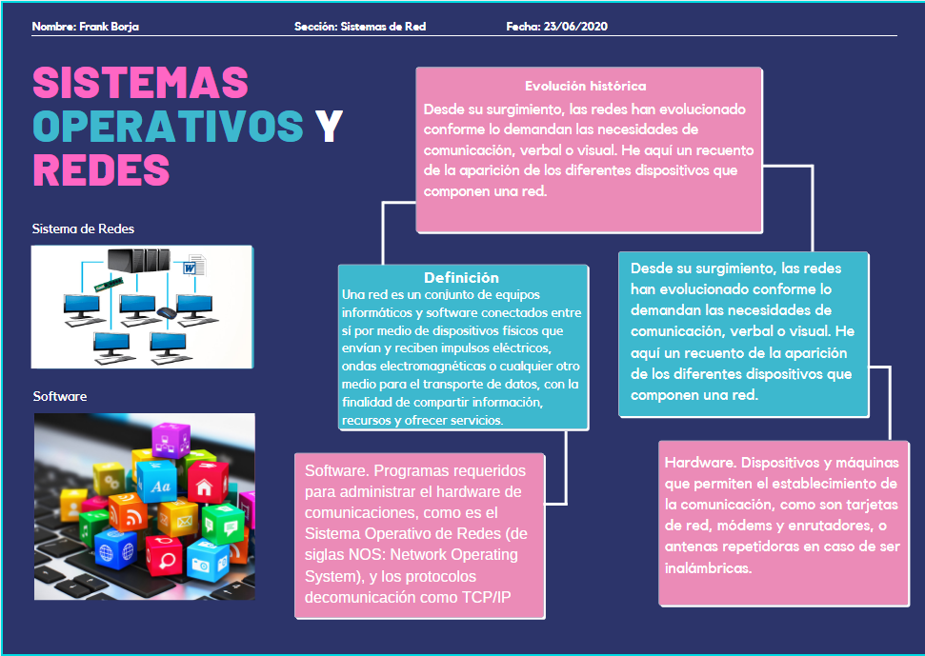Realiza un organizador gráfico sobre el sistema de red.

Unidad Educativa Fiscal Vicente Rocafuerte

Escribe 3 ejemplos de Red.

**Una red doméstica**. Como la inalámbrica (WiFi) que cualquier persona puede instalar en su casa para atender a un par de computadoras y de teléfonos celulares. Su alcance a duras penas excederá los márgenes del departamento.

**Una red de tienda**. A menudo las pequeñas sucursales de un negocio o una tienda tienen su propia red, para brindar conexión a Internet a sus computadores y, a menudo, a los clientes.

**Una red municipal gubernamental**. Los datos de una municipalidad o alcaldía a menudo se encuentran compartidos en una red que atañe sólo a quienes habiten en ella, ya que los ciudadanos de otras localidades tendrán las suyas propias. Así, el pago de impuestos municipales o los trámites burocráticos pueden ser llevados a cabo más efectivamente.

Fuente: <https://www.ejemplos.co/15-ejemplos-de-redes-lan-man-y-wan/#ixzz6QDOmWZoq>

Escribe 10 ejemplos de Software.

1. Microsoft Office (Word, Excel, PowerPoint, Outlook)
2. Adobe Photoshop.
3. Google Chrome
4. Microsoft Windows
5. Linux
6. Mac OSX
7. AVG Internet Security
8. Bios Sowftware
9. Itunes
10. Adobe Premier